Audyt dostępności
https://portal-ipfronplus.pfron.org.pl/
Poniższa tabela opisuje typów błędów
Typ błędu | Skrót
Redakcyjny (Błąd redakcyjny) | R
Techniczny (Błąd implementacyjny) | T
Projekt (Błędnie zaprojektowany element lub błędnie zaimplementowany) | P
Strony podlegające audytowi
- https://portal-ipfronplus.pfron.org.pl/
- https://portal-ipfronplus.pfron.org.pl/projekt/szkolenia/szkolenia-stacjonarne/
- https://portal-ipfronplus.pfron.org.pl/szkolenia/21-22-03-2023-warszawa-szkolenie-stacjonarne/
- https://portal-ipfronplus.pfron.org.pl/faq/
- https://portal-ipfronplus.pfron.org.pl/?s=Wsparcie&Szukaj=
- https://portal-ipfronplus.pfron.org.pl/w-maju-koncza-sie-szkolenia-z-ipfron-zapraszamy-do-skorzystania-z-zaproponowanych-terminow/
Badanie eksperckie przeprowadzone w następującej konfiguracji:
- System operacyjny: Windows 10, MacOs Ventura 13.0, iOS 16, Android 11
- Przeglądarki: Chrome Wersja 111.0.5563.149, Firefox 112.0
- Program czytający: VoiceOver, NVDA 2023.1
Tabela podsumowująca raport dostępności
Poniższa tabela jest podsumowaniem wyniku audytu dostępności WCAG 2.0/WCAG 2.1 oraz wytycznych KRI, która określają stan dostępności serwisu https://portal-ipfronplus.pfron.org.pl/
Serwis zawiera kilka błędów związanych z dostępnością, które w pewnym stopniu utrudniają korzystanie z serwisu. Elementy oznaczone jako „nie dotyczy” nie kwalifikowały się do testów manualnych.
Kryterium sukcesu | Poziom | Wynik testów manualnych | Samoocena
1.1.1 - Treść nietekstowa | A | Niespełnione | Spełnione
1.2.1 - Tylko audio oraz tylko wideo (nagranie) | A | Nie dotyczy | Nie dotyczy
1.2.2 - Napisy rozszerzone (nagranie) | A | Nie dotyczy | Nie dotyczy
1.2.3 - Audiodeskrypcja lub alternatywa dla mediów (nagranie) | A | Nie dotyczy | Nie dotyczy
1.2.4 - Napisy rozszerzone (na żywo) | AA | Nie dotyczy | Nie dotyczy
1.2.5 - Audiodeskrypcja (nagranie) | AA | Nie dotyczy | Nie dotyczy
1.3.1 - Informacje i relacje | A | Niespełnione | Spełnione
1.3.2 - Zrozumiała kolejność | A | Spełnione | Spełnione
1.3.3 - Właściwości zmysłowe | A | Spełnione | Spełnione
1.3.4 - Orientacja - wyświetlanie treści w układzie poziomym, jak i pionowym | AA | Niespełnione | Spełnione
1.3.5 - Określenie prawidłowej wartości | AA | Niespełnione | Spełnione
1.4.1 - Użycie koloru | A | Niespełnione | Spełnione
1.4.2 - Kontrola odtwarzania dźwięku | A | Nie dotyczy | Nie dotyczy
1.4.3 - Kontrast (minimalny) | AA | Spełnione | Spełnione
1.4.4 - Zmiana rozmiaru tekstu | AA | Niespełnione | Spełnione
1.4.5 - Tekst w postaci grafiki | AA | Niespełnione | Spełnione
1.4.10 – Przewijanie ekranu | AA | Niespełnione | Spełnione
1.4.11 - Kontrast dla treści niebędących tekstem | AA | Spełnione | Spełnione
1.4.12 - Odstępy w tekście | AA | Spełnione | Spełnione
1.4.13 - Treści spod kursora lub fokusu | AA | Nie dotyczy | Nie dotyczy
2.1.1 - Klawiatura | A | Spełnione częściowo | Spełnione
2.1.2 - Brak pułapki na klawiaturę | A | Spełnione | Spełnione
2.1.4 - Jednoliterowe skróty klawiszowe | A | Spełnione | Spełnione
2.2.1 - Możliwość dostosowania czasu | A | Nie dotyczy | Nie dotyczy
2.2.2 - Wstrzymywanie (pauza), zatrzymywanie, ukrywanie | A | Spełnione | Spełnione
2.3.1 - Trzy błyski lub wartości poniżej progu | A | Nie dotyczy | Nie dotyczy
2.4.1 - Możliwość pominięcia bloków | A | Spełnione częściowo | Spełnione
2.4.2 - Tytuły stron | A | Spełnione częściowo | Spełnione
2.4.3 - Kolejność fokusu | A | Spełnione | Spełnione
2.4.4 – Cel Linku (w kontekście) | A | Niespełnione | Spełnione
2.4.5 - Wiele sposobów na zlokalizowanie strony | AA | Spełnione | Spełnione
2.4.6 - Nagłówki i etykiety | AA | Spełnione | Spełnione
2.4.7 - Widoczny fokus | AA | Niespełnione | Spełnione
2.5.1 - Gesty punktowe | A | Spełnione | Spełnione
2.5.2 - Anulowanie kliknięcia | A | Spełnione | Spełnione
2.5.3 - Etykieta w nazwie | A | Niespełnione | Spełnione
2.5.4 - Aktywowanie ruchem | A | Spełnione | Spełnione
3.1.1 - Język strony | A | Spełnione | Spełnione
3.1.2 - Język części | AA | Spełnione częściowo | Spełnione
3.2.1 - Po oznaczeniu fokusem | A | Spełnione | Spełnione
3.2.2 - Podczas wprowadzania danych | A | Niespełnione | Spełnione
3.2.3 - Konsekwentna nawigacja | AA | Spełnione | Spełnione
3.2.4 - Konsekwentna identyfikacja | AA | Spełnione | Spełnione
3.3.1 - Identyfikacja błędu | A | Niespełnione | Spełnione
3.3.2 - Etykiety lub instrukcje | A | Niespełnione | Spełnione
3.3.3 - Sugestie korekty błędów | AA | Spełnione częściowo | Spełnione
3.3.4 - Zapobieganie błędom (kontekst prawny, finansowy, związany z podawaniem danych) | AA | Nie dotyczy | Nie dotyczy
4.1.1 - Parsowanie | A | Spełnione częściowo | Spełnione
4.1.2 - Nazwa, rola, wartość | A | Niespełnione | Niespełnione
4.1.3 - Komunikaty o stanie | AA | Niespełnione | Niespełnione

Wyniki audytu dostępności

Zasada nr 1: Postrzegalność — informacje oraz komponenty interfejsu użytkownika muszą być przedstawione użytkownikom w sposób dostępny dla ich zmysłów.

Wytyczna 1.1 Alternatywa w postaci tekstu: Dla każdej treści nietekstowej należy dostarczyć alternatywną treść w formie tekstu, która może być zamieniona przez użytkownika w inne formy (np. powiększony druk, Braille, mowa syntetyczna, symbole lub język uproszczony).
1.1.1 Treść nietekstowa: Wszelkie treści nietekstowe przedstawione użytkownikowi posiadają swoją tekstową alternatywę, która pełni tę samą funkcję, z wyjątkiem sytuacji opisanych poniżej (Poziom A)
Wynik audytu: Niespełnione
Strona | Opis Problemu | Rozwiązanie | Typ | Samoocena
https://portal-ipfronplus.pfron.org.pl/  https://portal-ipfronplus.pfron.org.pl/projekt/szkolenia/szkolenia-stacjonarne/ | Grafiki do social mediów oraz inne ikony zostały zaimplementowane jako content. Pomimo tego, należy oznaczyć, czy są one czysto dekoracyjne czy też niosą za sobą jakąś treść.  Co więcej, ich opis został zaimplementowany w sposób nieprawidłowy – element <span> jest jednocześnie elementem ukrytym (styl w CSS – display:none), więc czytnik ekranu nie ma szansy go zaansować.    <a href=https://www.facebook.com/iPFRONplus title="link otworzy się w nowym oknie" class="me-2"><i class="fa fa-facebook"></i><span>Facebook - Profil PFRON</span></a>.social a span {display: none;}  Błąd istotny | Po pierwsze:  W przypadku ikon zamieszczonych jako content w stylach CSS sugerujemy dwa alternatywne rozwiązania:  - Dodanie tekstu alternatywnego bądź ukrycie grafiki w następujący sposób:  ::before {  content: "\e11c" / "Book";  lub  content: "\e11c" / "";}  https://css-tricks.com/almanac/properties/c/content/  https://www.powermapper.com/tests/screen-readers/content/css-generated-content/  Czytnik ekranu może mieć problem z przetworzeniem tych informacji w sytuacji korzystania z przeglądarki Internet Explorer.  Po drugie:  Sugerujemy zmianę atrybutu title na atrybut aria-label. (Atrybut title nie jest rekomendowany ze względu na problemy z przetwarzaniem go przez wszystkie przeglądarki).  Po trzecie:  Sugerujemy, by zamiast w osobnym elemencie <span> cel linku przedstawić w atrybucie aria-label. Aktualnie element <span> jest ukryty i czytnik ekranu nie jest w stanie go przetworzyć. | T | Spełnione
Cały serwis | Ikona w wyszukiwarce posiada nieprawidłowo zaimplementowany tekst alternatywny:  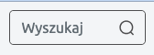  <button class="btn" name="Szukaj" type="submit">  <img  src="https://portal-ipfronplus.pfron.org.pl/wp-content/themes/ipfron/assets/img/Search.png"  alt=""  title="Naciśnij, aby wyszukać"  /><span class="hidden">Search</span>  </button> | Grafiki powinny posiadać teksty alternatywne zawarte w atrybucie alt. Co więcej, cel przycisku należy zawrzeć w atrybucie aria-label.  Rekomendujemy dodanie atrybutu alt do grafiki bądź też aria-label do przycisku by nadać mu cel. | T | Spełnione

Wytyczna 1.2. Media zmienne w czasie: Należy dostarczyć alternatywę dla mediów zmiennych w czasie.
1.2.1 Tylko audio oraz tylko wideo (nagranie): Zapewniona jest alternatywa przedstawiająca tę samą treść (Poziom A).
Wynik audytu: Nie dotyczy
1.2.2 Napisy rozszerzone (nagranie): Napisy rozszerzone dołączone są do wszystkich nagrań audio w multimediach zsynchronizowanych (dźwięk i obraz), z wyjątkiem sytuacji, kiedy są one alternatywami dla tekstu i w taki sposób są oznaczone (Poziom A).
Wynik audytu: Nie dotyczy
1.2.3 Audiodeskrypcja lub alternatywa dla mediów (nagranie): Zapewnia się alternatywę dla mediów zmiennych w czasie lub audiodeskrypcję dla nagrań wideo w multimediach zsynchronizowanych (dźwięk i obraz), z wyjątkiem sytuacji, kiedy są one alternatywami dla tekstu i w taki sposób są oznaczone (Poziom A).
Wynik audytu: Nie dotyczy
1.2.4 Napisy rozszerzone (na żywo): Do wszystkich treści audio w multimediach zsynchronizowanych (dźwięk i obraz) przekazywanych na żywo zapewnione są napisy rozszerzone (Poziom AA).
Wynik audytu: Nie dotyczy
1.2.5 Audiodeskrypcja (nagranie): Zapewniona jest audiodeskrypcja dla wszystkich nagrań wideo w multimediach zsynchronizowanych (dźwięk i obraz). (Poziom AA)
Wynik audytu: Nie dotyczy

Wytyczna 1.3 Możliwość adaptacji: Należy tworzyć treści, które mogą być prezentowane na różne sposoby (np. uproszczony układ wizualny), bez utraty informacji czy struktury.
1.3.1 Informacje i relacje: Informacje, struktura oraz relacje pomiędzy treściami przedstawiane w treści mogą być odczytane przez program komputerowy lub są dostępne w postaci tekstu. (Poziom A).
Wynik audytu: Niespełnione
Strona | Opis Problemu | Rozwiązanie | Typ | Samoocena
Cały serwis | W serwisie występują dwie nawigacje, jednakże nie został opisany ich cel.  <nav class="navbar navbar-expand-xl navbar-light navbar-pfron">  [...]  </nav>  <nav class="navbar-pfron">  [...]  </nav> | Jeśli występuje więcej niż jeden landmark <nav> należy nadać mu opis/cel.  Rekomendujemy dodanie atrybutu aria- label/aria-labelledby do elementu <nav>, tak by nadać mu kontekst/nazwę, na przykład:  aria-label:  <nav class="navbar navbar-expand-xl navbar-light navbar-pfron" aria-label=”nawigacja główna”>  aria-labelledby (używane przy nawigacji  typu “breadcrumbs”):  <ngb-pagination _ngcontent-fgb-c92="" role="navigation" aria-labelledby=”nav2” class="console-list-pagination" /ngb-pagination  >  <h2 id=”nav2”>Stopka</h2>  https://www.w3.org/WAI/ARIA/apg/exam ple-index/landmarks/navigation.htmls>  https://www.aditus.io/patterns/multiple-navigation-landmarks/ | T | Spełnione
https://portal-ipfronplus.pfron.org.pl/  https://portal-ipfronplus.pfron.org.pl/?s=Wsparcie&Szukaj | Zbiór aktualności jest zaimplementowany jako niesemantyczne elementy <div>:  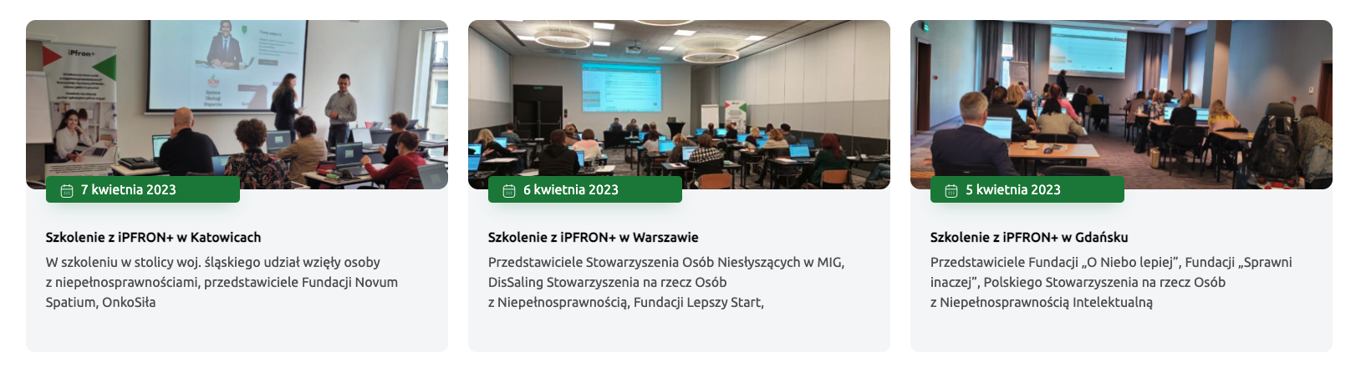  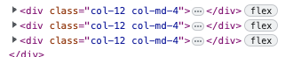  Ten sam problem z „najczęściej wyświetlanymi treściami:  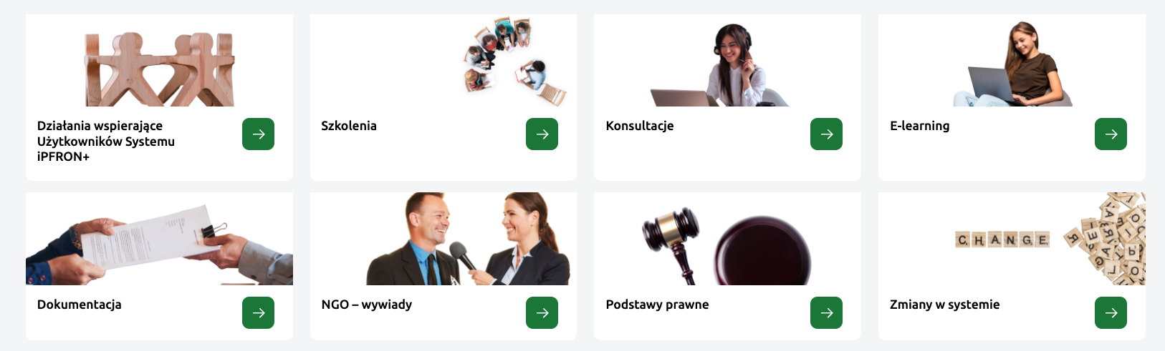  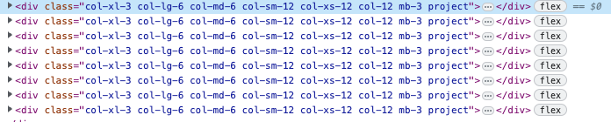  Zbiór wyświetlonych wyników wyszukiwania również jest niesemantycznym elementem <div>:  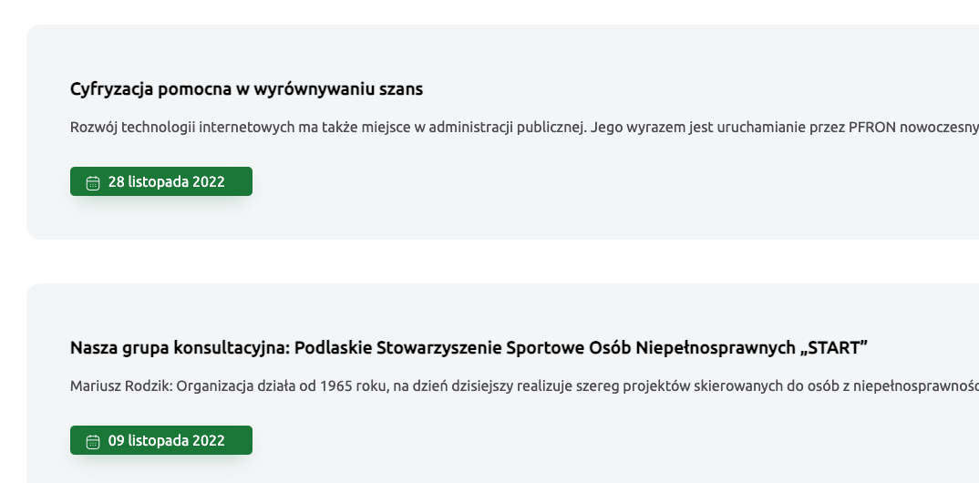 | Rekomendujemy by zaimplementować elementy jako listę elementów.  <ul>  <li>[…]</li>  <li>[…]</li>  <li>[…]</li>  </ul>  https://www.w3.org/WAI/tutorials/page-structure/content/#lists | T | Spełnione
https://portal-ipfronplus.pfron.org.pl/projekt/szkolenia/szkolenia-stacjonarne/? | Element <select> nie posiada programistycznie powiązanej etykiety. „Wybierz województwo” jest jedną z opcji wyboru, a nie etykietą.  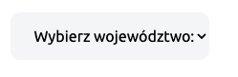  <select id="province" name="province">  <option value="">Wybierz województwo:</option>  <option value="806">Dolnośląskie</option>  <option value="807">Kujawsko-pomorskie</option>  <option value="808">Lubelskie</option>  <option value="809">Lubuskie</option>  <option value="810">Łódzkie</option>  <option value="811">Małopolskie</option>  <option value="812">Mazowieckie</option>  <option value="813">Opolskie</option>  <option value="814">Podkarpackie</option>  <option value="815">Podlaskie</option>  <option value="816">Pomorskie</option>  <option value="817">Śląskie</option>  <option value="818">Świętokrzyskie</option>  <option value="819">Warmińsko-mazurskie</option>  <option value="820">Wielkopolskie</option>  <option value="821">Zachodniopomorskie</option>  </select> | Rekomendujemy dodanie etykiety do pola <select> oraz połączenie tych elementów programistycznie za pomocą atrybutu id i odpowiadającemu mu atrybutowi aria-labelledby.  https://www.w3.org/WAI/ARIA/apg/patterns/combobox/examples/combobox-select-only/ | T | Spełnione
https://portal-ipfronplus.pfron.org.pl/projekt/szkolenia/szkolenia-stacjonarne/? | Kalendarz jest nieprawidłowo zaimplementowany. Jest niedostępny dla osób korzystających z czytników ekranu oraz dla osób korzystających tylko z klawiatury. Co więcej, po wybraniu daty, style z kalendarza zostają usunięte:  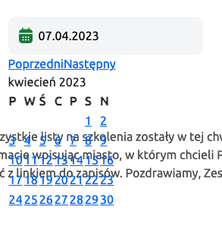 | Rekomendujemy zaimplementowanie dostępnego kalendarza.  https://www.w3.org/WAI/ARIA/apg/patterns/dialog-modal/examples/datepicker-dialog/ | T | Spełnione
1.3.2 Zrozumiała kolejność: Jeśli kolejność, w jakiej przedstawiona jest treść, ma znaczenie dla zrozumienia treści — prawidłowa kolejność odczytu musi być określona programowo (Poziom A).
Wynik audytu: Spełnione
1.3.3 Właściwości zmysłowe: Instrukcje co do zrozumienia i operowania treścią nie opierają się wyłącznie na właściwościach zmysłowych, takich jak: kształt, rozmiar, wzrokowa lokalizacja, orientacja w przestrzeni lub dźwięk (Poziom A).
Wynik audytu: Spełnione
1.3.4 Orientacja (2.1) Zawartość powinna wyświetlać się i działać tak samo w każdej orientacji ekranu (pionowej/poziomej) (Poziom AA).
Wynik audytu: Niespełnione
Strona | Opis Problemu | Rozwiązanie | Typ | Samoocena
Cały serwis +  https://portal-ipfronplus.pfron.org.pl/projekt/szkolenia/szkolenia-stacjonarne/?data_od=&data_do=07.04.2023&province=&view=map_list&Szukaj=Szukaj | Po zmianie rozdzielczości do 320px tak zwane ‘breadcrumbsy” są po części zakryte przez znak „/”. Co więcej, przy tej szerokości ekranu pojawia się biały pasek po prawej stronie strony.  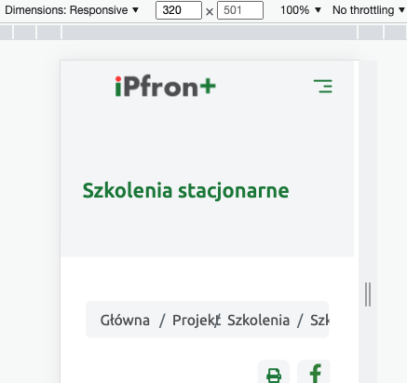 | Należy zadbać o responsywność. Treść powinna dopasowywać się do szerokości ekranu. | T | Spełnione
https://portal-ipfronplus.pfron.org.pl/w-maju-koncza-sie-szkolenia-z-ipfron-zapraszamy-do-skorzystania-z-zaproponowanych-terminow/ | Strona nie jest przystosowana przeglądania treści przy rozdzielczości 320px:  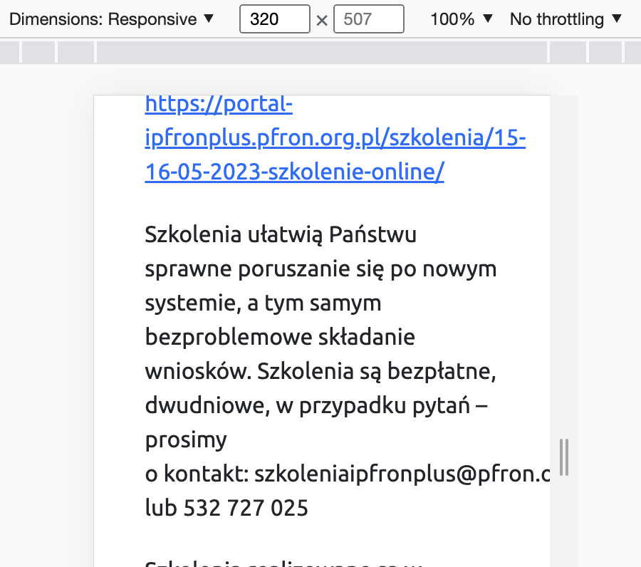 | Należy zadbać o responsywność. Treść powinna dopasowywać się do szerokości ekranu.  Aktualnie by przeczytać całą treść trzeba przewinąć stronę w poziomie. | T | Spełnione
https://portal-ipfronplus.pfron.org.pl/ | Przycisk „zarządzaj zgodą” jest praktycznie niewidoczny. Jego struktura jest ucięta.  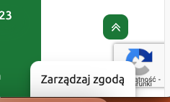   | Wszystkie elementy aktywne muszą być możliwe do obsłużenia. Aktualnie Użytkownik musi się domyślić, że element w ogóle znajduje się u dołu strony. | T | Spełnione

1.3.5 Identyfikacja celu wprowadzanych danych (2.1) Jeśli jest to możliwe, elementy wejściowe (np. elementy formularzy) powinny być oznaczone tak, by ich przeznaczenie było możliwe do określenia dla programu komputerowego (np. czytnika ekranu) (Poziom AA).
Wynik audytu: Niespełnione
Strona | Opis Problemu | Rozwiązanie | Typ | Samoocena
https://portal-ipfronplus.pfron.org.pl/faq/ | Brak atrybutu autocomplete pozwalającego Użytkownikowi łatwiejsze wypełnienie danych w formularzu:  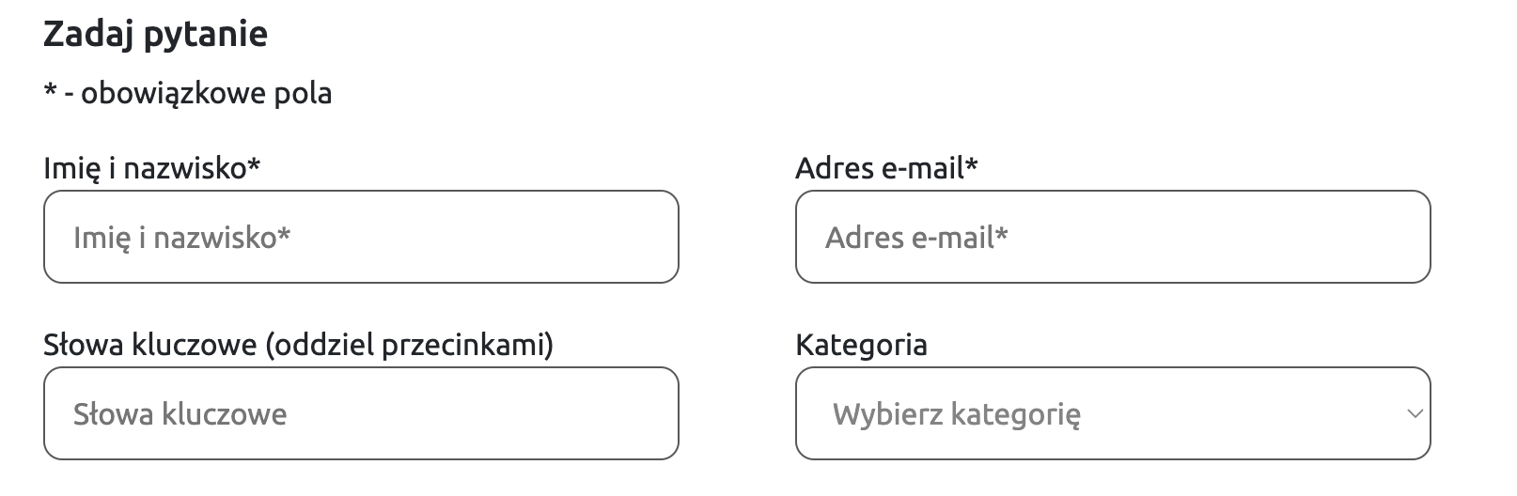  <input name="email" id="email" type="text" placeholder="Adres e-mail*" /> | Należy dodać do formularza atrybut autocomplete:  <input name="email" id="email" type="text" placeholder="Adres e-mail*" autocomplete="email"/>  https://www.w3.org/WAI/WCAG21/Techniques/html/H98  Przykłady wartości atrybutu autocomplete:  Imię : given-name  Nazwisko : family-name  Adres e-mail : email  Telefon : tel  Link do pozostałych wartości atrybutu autocomplete:  https://developer.mozilla.org/en-US/docs/Web/HTML/Attributes/autocomplete | T | Spełnione

Wytyczna 1.4 Możliwość rozróżniania: Ułatwiaj oglądanie i słuchanie treści oraz oddzielanie informacji od tła.
1.4.1 Użycie koloru: Kolor nie jest jedynym wizualnym środkiem przekazywania informacji, wskazywania czynności, skłaniania do reakcji lub rozróżniania elementu wizualnego. (Poziom A)
Wynik audytu: Niespełnione
Strona | Opis Problemu | Rozwiązanie | Typ | Samoocena
https://portal-ipfronplus.pfron.org.pl/zapisz-sie-do-newslettera/ | Link został wyróżniony tylko za pomocą koloru co może uniemożliwić zidentyfikowanie go osobom mającym problem z rozróżnianiem barw:  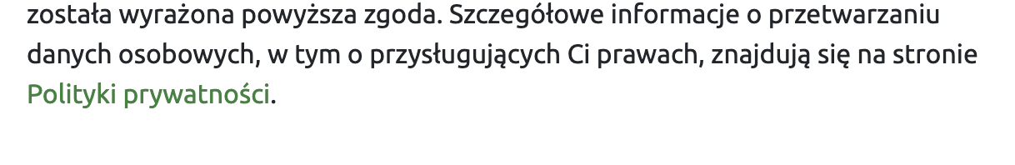 | Linki powinny odróżniać się od elementów i tekstu, które je otaczają. Jeśli użyty jest kolor do wyróżnienia linków, należy użyć dodatkowego sposobu, aby je wyróżnić. Zalecamy wykorzystać konwencję stosowaną od samego początku funkcjonowania Internetu i oznaczać odnośniki za pomocą podkreślenia. Można zastosować inne graficzne sugestie w postaci np. strzałek lub obramowanie sugerujące przycisk.  Jeśli zastosowane są podkreślenia do wyróżnienie linków, to nie należy stosować podkreśleń do elementów nie będących odnośnikami. | T | Spełnione
1.4.2 Kontrola odtwarzania dźwięku: Jeśli jakieś nagranie audio włącza się automatycznie na danej stronie i jest odtwarzane przez okres dłuższy niż 3 sekundy, istnieje mechanizm umożliwiający przerwanie lub wyłączenie nagrania albo mechanizm kontrolujący poziom głośności niezależnie od poziomu głośności całego systemu (Poziom A).
Wynik audytu: Nie dotyczy
1.4.3 Kontrast (minimalny): Wizualne przedstawienie tekstu, lub obrazu tekstu posiada kontrast wynoszący przynajmniej 4,5:1, poza następującymi wyjątkami: (Poziom AA)
- Duży tekst: Duży tekst oraz grafiki takiego tekstu posiadają kontrast przynajmniej 3:1.
- Przypadkowość: Nie stosuje się wymogów minimalnego kontrastu dla tekstów lub obrazu tekstu, będących elementem nieużywanych części interfejsu użytkownika, mających cel czysto dekoracyjny, nie są widoczne lub też są częścią obrazu zawierającego inne istotne treści wizualne.
- Logo: Nie wymaga się minimalnego kontrastu dla tekstu, który jest częścią logo lub nazwy własnej produktu (marki).
Badanie dotyczyło weryfikacji kontrastu treści do tła.
Wynik audytu: Spełnione
1.4.4 Zmiana rozmiaru tekstu: Oprócz napisów rozszerzonych oraz tekstu w postaci grafiki, rozmiar tekstu może zostać powiększony do 200% bez użycia technologii wspomagających oraz bez utraty treści lub funkcjonalności (Poziom AA).
Wynik audytu: Niespełnione
Strona | Opis Problemu | Rozwiązanie | Typ | Samoocena
https://portal-ipfronplus.pfron.org.pl/ | Podczas powiększenia tekstu, przycisk „Zarządzaj zgodą” jest ucięty.  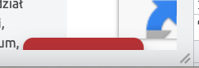  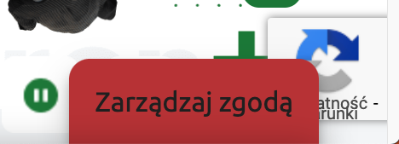 | Po powiększeniu tekstu wszystkie elementy muszą pozostać widoczne. | T | Spełnione
1.4.5 Tekst w postaci grafiki: Jeśli zastosowane technologie pozwalają na wizualną prezentację, tekst służy do przekazywania informacji, a nie obrazów tekstu, z wyjątkiem następujących (Poziom AA):
- Możliwość dostosowania: Obraz tekstu można wizualnie dostosować do wymagań użytkownika;
- Kluczowy: Dla przekazywanych informacji niezbędna jest szczególna prezentacja tekstu.
Wynik audytu: Niespełnione
Strona | Opis Problemu | Rozwiązanie | Typ | Samoocena
https://portal-ipfronplus.pfron.org.pl/ | Grafiki, które posiadają konkretną treść powinny mieć odpowiadający im tekst alternatywny:  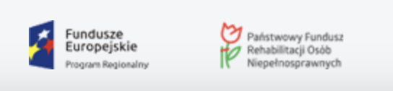  <img decoding="async" src="https://portal-ipfronplus.pfron.org.pl/wp-content/uploads/2022/03/RU_fundusze-1.png" alt="Portal Funduszy Europejskich"/>  <img decoding="async" src="https://portal-ipfronplus.pfron.org.pl/wp-content/uploads/2022/03/csm_main_logo_de76ece75b-1.png" alt="państwowy fundusz rehabilitacji osób"/> | Rekomendujemy zmianę tekstów alternatywnych na takie, które będą odpowiadać dokładnie temu, co zostało przedstawione na grafice.  Przykład:  Alt=”Fundusze Europejskie Program Regionalny” | T | Spełnione
1.4.10 Przewijanie ekranu (2.1) Zawartość na ekranie powinna być wyświetlana tak, by nie było konieczne przewijanie ekranu w poziomie (Poziom AA).
Wynik audytu: Niespełnione
Strona | Opis Problemu | Rozwiązanie | Typ | Samoocena
https://portal-ipfronplus.pfron.org.pl/w-maju-koncza-sie-szkolenia-z-ipfron-zapraszamy-do-skorzystania-z-zaproponowanych-terminow/ | Strona wymaga przewijania w poziomie nawet w wersji desktopowej. Całość treści nie jest widoczna:  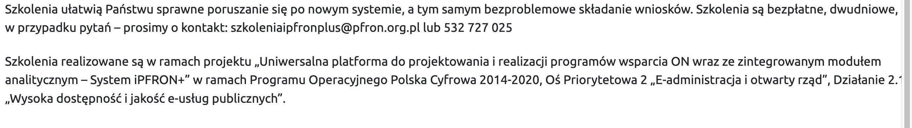 | Przy szerokości ekranu 320px nie może nastąpić utrata treści lub funkcjonalności oraz nie może występować przewijanie w poziomie. Wyjątkiem są treści wymagające przewijania w poziomie takie jak np.: tabele danych, złożone obrazy (mapy, wykresy), paski narzędzi, itp.  Należy zastosować zmiany w CSS uwzględniając różne rozdzielczości ekranów, w tym brane jest pod uwagę powiększenie ekranu, które również korzysta z responsywności strony.  https://www.w3.org/WAI/WCAG21/Techniques/css/C32 | T | Spełnione
1.4.11 - Kontrast dla treści niebędących tekstem: Wizualna prezentacja następujących elementów ma współczynnik kontrastu co najmniej 3:1 względem sąsiednich kolorów (Poziom AA):
- Komponenty interfejsu użytkownika: Informacje wizualne wymagane do identyfikacji komponentów interfejsu użytkownika i ich stanów, z wyjątkiem nieaktywnych składników lub gdy wygląd komponentu jest określony przez agenta użytkownika i nie jest modyfikowany przez autora;
- Obiekty graficzne: Części grafiki wymagane do zrozumienia treści, z wyjątkiem sytuacji, gdy konkretna prezentacja grafiki ma istotne znaczenie dla przekazywanych informacji.
Wynik audytu: Spełnione
1.4.12 Odstępy w tekście: W treści zaimplementowanej przy użyciu języków znaczników, które obsługują następujące właściwości stylu tekstu, nie następuje utrata treści ani funkcjonalności po ustawieniu wszystkich poniższych wartości i zmianie żadnej innej właściwości stylu (Poziom AA):
- Wysokość linii (odstępy między wierszami) co najmniej 1,5 razy większa od rozmiaru czcionki;
- Odstępy między akapitami do co najmniej 2-krotnego rozmiaru czcionki;
- Odstępy między literami (śledzenie) co najmniej 0,12 razy większe niż rozmiar czcionki;
- Odstępy między wyrazami co najmniej 0,16 razy większe niż rozmiar czcionki.
Wynik audytu: Spełnione
1.4.13 Treść spod kursora lub fokusu: Gdy jakaś treść staje się widoczna po otrzymaniu kursora lub fokusu klawiatury, a po ich usunięciu znika, spełnione są poniższe warunki (Poziom AA):
- Odrzucone: Istnieje mechanizm umożliwiający odrzucenie dodatkowej treści bez przesuwania wskaźnika myszy lub fokusu klawiatury, chyba że dodatkowa treść przekazuje błąd wprowadzanych danych lub nie przesłania ani nie zastępuje innej treści;
- Wskazywane: Jeśli wskaźnik myszy (hover) może wyzwolić dodatkową treść, wówczas wskaźnik może zostać przeniesiony na dodatkową treść bez znikania dodatkowej treści;
- Trwałe: Dodatkowa treść pozostaje widoczna do momentu usunięcia wyzwalacza aktywacji lub fokusu, użytkownik odrzuca go lub jego informacje nie są już ważne.
Wyjątek: Wizualna prezentacja dodatkowej treści jest kontrolowana przez program użytkownika i nie jest modyfikowana przez autora.
Wynik audytu: Nie dotyczy

Zasada nr 2: Funkcjonalność — komponenty interfejsu użytkownika oraz nawigacja muszą być możliwe do użycia.

Wytyczna 2.1 Dostępność z klawiatury: Zapewnij dostępność wszystkich funkcjonalności za pomocą klawiatury.
2.1.1 Klawiatura: Cała treść oraz wszystkie zawarte w niej funkcjonalności dostępne są z interfejsu klawiatury, bez wymogu określonego czasu użycia poszczególnych klawiszy, poza tymi przypadkami, kiedy dana funkcja wymaga wprowadzenia informacji przez użytkownika w oparciu o ścieżkę ruchów, a nie w oparciu o punkty końcowe wejścia (Poziom A).
Wynik audytu: Spełnione częściowo
Strona | Opis Problemu | Rozwiązanie | Typ | Samoocena
https://portal-ipfronplus.pfron.org.pl/?s=Wsparcie&Szukaj= | Użytkownik nie jest w stanie obsłużyć kalendarza:  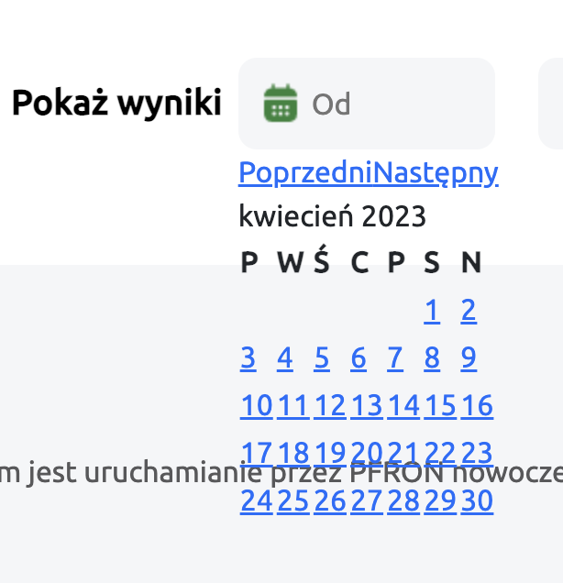 | Wszystkie aktywne elementy na stronie powinny być dostępne również z poziomu klawiatury. Więcej o tym błędzie w kryterium 1.3.1. | T | Spełnione
2.1.2 Brak pułapki na klawiaturę: Jeśli fokus klawiatury można przemieścić do danego komponentu strony za pomocą interfejsu klawiatury, to może on być z niego usunięty również za pomocą interfejsu klawiatury, w przypadku gdy wymagane, a jeśli wówczas jest wymagane użycie czegoś więcej niż samych strzałek, tabulatora lub innych standardowych metod wyjścia, użytkownik musi otrzymać odpowiednią podpowiedź, w jaki sposób usunąć fokus z danego komponentu (Poziom A).
Wynik audytu: Spełnione
2.1.4 Jednoznakowe skróty klawiaturowe: Jeśli skrót klawiaturowy jest zaimplementowany w treści tylko przy użyciu jednego znaku (litery, w tym wielkiej i małej, cyfry lub symbolu), to przynajmniej jedno z poniższych jest prawdziwe (Poziom A):
- Wyłączanie: Istnieje mechanizm wyłączania skrótu;
- Mapowanie: Istnieje mechanizm zmiany mapowania skrótu w celu użycia jednego lub więcej niedrukowalnych znaków klawiatury (np. Ctrl, Alt, itp.);
- Aktywny tylko po otrzymaniu fokusu: Skrót klawiaturowy dla komponentu interfejsu użytkownika jest aktywny tylko wtedy, gdy ten komponent ma fokus.
Wynik audytu: Spełnione

Wytyczna 2.2 Wystarczająca ilość czasu: Zapewnij użytkownikom wystarczająco dużo czasu na przeczytanie i skorzystanie z treści.
2.2.1 Możliwość dostosowania czasu: Dla każdego limitu czasowego, ustawionego na odbiór treści, spełnione jest przynajmniej jedno z poniższych założeń (Poziom A):
- Wyłączenie: Użytkownik może wyłączyć limit czasowy zanim czas upłynie; lub:
- Dostosowanie: Użytkownik może swobodnie dostosować limit czasowy (przynajmniej o wartość 10 razy większą od wartości domyślnej) zanim czas upłynie; lub
- Wydłużenie: Użytkownik jest ostrzegany przed upłynięciem limitu czasowego i ma przynajmniej 20 sekund na wydłużenie limitu za pomocą prostej czynności (np. „wciśnij klawisz spacji”) oraz może wydłużyć limit przynajmniej dziesięciokrotnie, lub:
- Wyjątek dotyczący czasu rzeczywistego: Limit czasowy jest wymaganym komponentem jakiejś czynności w czasie rzeczywistym (np. aukcji) i nie ma możliwości zmiany limitu, lub:
- Wyjątek dotyczący istoty czynności: Limit czasowy jest istotny i wydłużenie go anulowałoby lub zaburzałoby daną czynność, lub:
- Wyjątek 20 godzin: Limit czasowy przekracza 20 godzin.
Wynik audytu: Nie dotyczy
2.2.2: Wstrzymywanie (pauza), zatrzymywanie, ukrywanie: Wszystkie poniższe zasady obowiązują w przypadku informacji, która przesuwa się, porusza, migocze migocze lub automatycznie jest aktualizowana (Poziom A):
- Poruszanie się, przesuwanie, migotanie: Każdą informację, która porusza się, przesuwa lub mruga, a takie działanie (1) włącza się automatycznie, (2) jest widoczne dłużej niż 5 sekund, (3) jest przedstawiane równolegle z inną treścią — użytkownik może wstrzymać, zatrzymać lub ukryć za pomocą dostępnego mechanizmu, chyba, że poruszanie się, przesuwanie lub migotanie jest częścią czynności gdzie takie działanie jest istotne, oraz:
- Automatyczna aktualizacja: Każdą automatycznie aktualizującą się informację, która (1) włącza się automatycznie oraz (2) jest przedstawiana równolegle z inną treścią — użytkownik może wstrzymać, zatrzymać lub kontrolować częstotliwość aktualizacji za pomocą dostępnego mechanizmu, chyba, że automatyczna aktualizacja jest częścią takiej czynności, gdzie takie działanie jest niezbędne
Wynik audytu: Spełnione

Wytyczna 2.3. Ataki padaczki: Nie należy projektować treści w taki sposób, aby prowokować ataki padaczki.
2.3.1. Trzy błyski lub wartości poniżej progu. (Poziom A)
Wynik audytu: Nie dotyczy

Wytyczna 2.4 Możliwość nawigacji: Dostarczenie narzędzi ułatwiających użytkownikowi nawigowanie, znajdowanie treści i ustalanie, gdzie się w danym momencie znajduje.
2.4.1 Możliwość pominięcia bloków: Dostępny jest mechanizm, który umożliwia pominięcie bloków treści powtarzanych na wielu stronach internetowych (Poziom A).
Wynik audytu: Spełnione częściowo
Strona | Opis Problemu | Rozwiązanie | Typ | Samoocena
https://portal-ipfronplus.pfron.org.pl/ | Element przejścia do treści przenosi użytkownika dalej niż poza główną nawigację – aż do pierwszej aktualności. W banerze występują treści (karuzela), którymi Użytkownik może być zainteresowany. | Sugerujemy, by element „przejdź do treści” pomijał tylko nawigacje i przechodził do pierwszej napotkanej po nim treści – w tym wypadku – karuzeli. | T | Spełnione
2.4.2 Tytuły stron: Strony internetowe posiadają tytuły, które opisują ich cel lub przedstawiają ich temat (Poziom A).
Wynik audytu: Spełnione częściowo
Strona | Opis Problemu | Rozwiązanie | Typ | Samoocena
Cały serwis | Tytuł każdej podstrony zakończony jest dopiskiem „Strona główna”. Jest to informacja wprowadzająca użytkownika w błąd.  <title>Strona główna - iPfron+ Strona główna</title>  <title>21-22.03.2023 Warszawa szkolenie stacjonarne - iPfron+ Strona główna</title>  <title>Szkolenia stacjonarne - iPfron+ Strona główna</title> | Sugerujemy usunięcie zbędnego określenia „strona główna” przy innych podstronach.  Sugestia poprawy:  <title>21-22.03.2023 Warszawa szkolenie stacjonarne – Serwis iPfron+ </title> | T | Spełnione
2.4.3 Kolejność fokusu: Jeśli strona internetowa może być nawigowana sekwencyjnie, a kolejność nawigacji wpływa na zrozumienie lub funkcjonalność strony, komponenty przyjmujące fokus zachowują kolejność, dzięki której zachowany jest sens i funkcjonalność treści (Poziom A).
Wynik audytu: Niespełnione
Strona | Opis Problemu | Rozwiązanie | Typ | Samoocena
https://portal-ipfronplus.pfron.org.pl/projekt/szkolenia/szkolenia-online/ | Po otworzeniu kalendarza i przejściu do ostatniego dnia miesiąca fokus przechodzi na początek strony zamiast przejść do kolejnego elementu w porządku tabulacji.  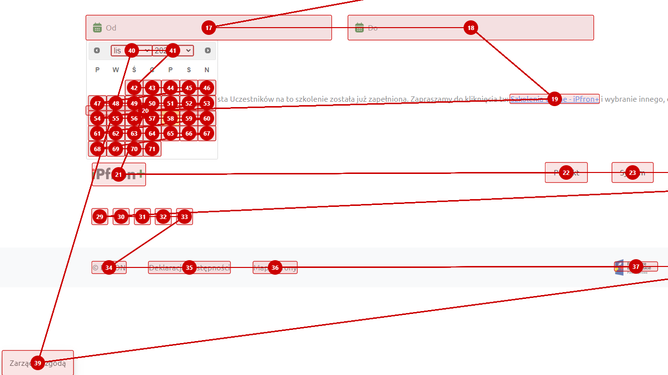 | Kalendarz przy wyborze terminu szkolenia jest ostatnim elementem na stronie (w DOMie).  Po otwarciu kalendarza fokus powinien pozostać wewnątrz, aż do wybrania przez użytkownika daty lub zamknięcia kalendarza. | T | Spełnione
2.4.4 Cel linku (w kontekście): Cel każdego linku może wynikać z samej treści linku, lub też z treści linku powiązanej z programistycznie określonym kontekstem, poza tymi przypadkami, kiedy cel łącza i tak byłby niejasny dla użytkowników (Poziom A).
Wynik audytu: Niespełnione
Strona | Opis Problemu | Rozwiązanie | Typ | Samoocena
https://portal-ipfronplus.pfron.org.pl/ | Na stronie widnieje wiele linków, które nie posiadają kontekstu.  Czytaj więcej „o artykule” jest stwierdzeniem bardzo ogólnym. Wszystkie artykuły zostały opisane w ten sam sposób, a co więcej dodatkowy opis dla linku został dodany w atrybucie title, który nie zawsze jest przetwarzany przez technologie asystujące.  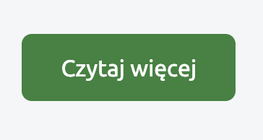  <a href="https://portal-ipfronplus.pfron.org.pl/dofinansowania-z-pfron-wnioskuj-on-line-w-systemie-ipfron/" class="button_green mt-5 mb-5" title="o&nbsp;artykule" >Czytaj więcej</a>    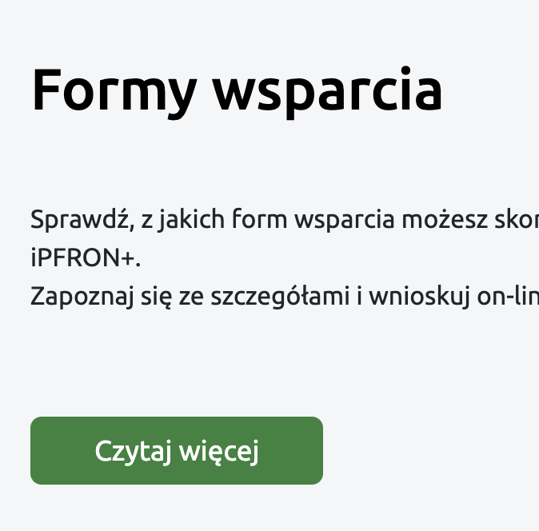 | Rekomendujemy dodanie celu linkom tak, by Użytkownik wiedział, gdzie link go przekieruje.  Co więcej, sugerujemy usunięcie atrybutu title i zastąpienie go atrybutem aria-label lub klasą sr-only (visually-hidden.  Przykład z użyciem aria-label:  <a href="https://portal-ipfronplus.pfron.org.pl/dofinansowania-z-pfron-wnioskuj-on-line-w-systemie-ipfron/" class="button_green mt-5 mb-5" aria-label="Czytaj więcej o dofinansowaniu z PFRON">Czytaj więcej</a>  https://www.w3.org/TR/WCAG20-TECHS/ARIA8.html  Przykład z użyciem sr-only:  <a href="https://portal-ipfronplus.pfron.org.pl/dofinansowania-z-pfron-wnioskuj-on-line-w-systemie-ipfron/" class="button_green mt-5 mb-5">Czytaj więcej<span class=”sr-only”> o dofinansowaniu z PFRON</span></a>  https://www.w3.org/TR/WCAG20-TECHS/C7.html | T | Spełnione
2.4.5 Wiele dróg: Istnieje więcej niż jedna droga umożliwiająca zlokalizowanie strony w danym serwisie internetowym, z wyjątkiem sytuacji, kiedy dana strona jest wynikiem jakiejś procedury lub jednym z jej etapów (Poziom AA).
Wynik audytu: Spełnione
2.4.6 Nagłówki i etykiety: Nagłówki i etykiety opisują temat lub cel treści (Poziom AA).
Wynik audytu: Spełnione
2.4.7 Widoczny fokus: Każdy interfejs możliwy do nawigacji za pomocą klawiatury, posiada widoczny wskaźnik fokusu klawiatury (Poziom AA).
Wynik audytu: Niespełnione
Strona | Opis Problemu | Rozwiązanie | Typ | Samoocena
https://portal-ipfronplus.pfron.org.pl | Główny artykuł w sekcji „aktualności” nie posiada fokusu (problem występuje w przeglądarce Chrome).   | Dostrzegalny fokus pozwala na łatwiejsze nawigowanie na stronie.  Należy zdefiniować dla linków, pól formularzy i przycisków w CSS pseudoklasy :hover, :active, :focus wykorzystując na przykład deklaracje CSS outline, która umożliwi dodanie własnego widocznego obramowania wokół oznaczonego elementu, ponieważ̇ każda przeglądarka ma swoje własne style wyświetlania domyślnego fokusu. | T | Spełnione

Wytyczna 2.5. Wprowadzanie danych: Ułatw użytkownikom obsługę funkcji za pomocą różnych danych wejściowych poza klawiaturą.
2.5.1 Gesty wskazujące: Wszystkie funkcjonalności wykorzystujące do obsługi gesty wielopunktowe lub oparte na ścieżkach mogą być obsługiwane za pomocą dotyku jednopunktowego bez gestu opartego na ścieżce, chyba że istotny jest gest wielopunktowy lub oparty na ścieżce (Poziom A).
Wynik audytu: Spełnione
2.5.2 Anulowanie wskazania: W przypadku funkcjonalności, które są wywoływane za pomocą dotyku jednopunktowego, co najmniej jedno z poniższych twierdzeń jest prawdziwe (Poziom A):
- Brak zdarzenia: Naciskanie nie wywołuje jakiejkolwiek części zdarzenia;
- Przerwanie lub cofnięcie: Zdarzenie jest zależne od zwolnienia nacisku i istnieje mechanizm, którym można je przerwać lub cofnąć po zwolnieniu nacisku;
- Odwrócenie zdarzenia: Zwolnienie nacisku cofa wywołane zdarzenie i przywraca stan sprzed zdarzenia;
- Istotne: Wciśnięcie jest niezbędne do wywołania zdarzenia.
Wynik audytu: Spełnione
2.5.3 Etykieta w nazwie: W przypadku komponentów interfejsu użytkownika z etykietami zawierającymi tekst lub obrazy tekstu, nazwa zawiera tekst, który jest prezentowany wizualnie (Poziom A).
Wynik audytu: Niespełnione
Strona | Opis Problemu | Rozwiązanie | Typ | Samoocena
https://portal-ipfronplus.pfron.org.pl/faq/ | Przyporządkowana etykieta do pola formularza jest błędna:  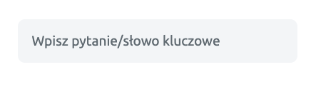  <label for="key" class="sr-only">Adres e-mail*</label><input name="key" id="key" class="form-control button-gray" type="text" value="" placeholder="Wpisz pytanie/słowo kluczowe"/> | Rekomendujemy zmianę zawartości elementu <label> na „Wpisz pytanie/słowo kluczowe”. | T | Spełnione
https://portal-ipfronplus.pfron.org.pl/ | Etykieta widoczna nie jest zgodna z tą odczytywaną przez czytnik ekranu  <a href="/formy-wsparcia/" class="button_green my-5" aria-label="Przejdź do&nbsp;strony formy wsparcia">Czytaj więcej</a> | Atrybut aria-label jest odczytywany w pierwszej kolejności przez technologie asystujące. W tym przypadku, jeśli użytkownik odczyta zarówno widoczną etykietę jak i tą, która jest przypisana do przycisku może to wywołać dezorientację użytkownika.  Jeśli kontekst przycisku/linku zostaje wprowadzony poprzez atrybut aria-label to nie może wprowadzać w błąd użytkownika.  Dodatkowo treść dostępna (programistyczna) nie zgadza się lub nie rozpoczyna się treścią widoczną, co spowoduje problemy podczas aktywacji za pomocą komend głosowych.  Należy zmienić etykietę przycisku lub wartość atrybutu aria-label | T, R | Spełnione
2.5.4 Aktywowanie ruchem: Funkcjonalność, którą można obsługiwać za pomocą ruchu urządzenia lub ruchu użytkownika, można również obsługiwać za pomocą komponentów interfejsu użytkownika, a reagowanie na ruch można wyłączyć, aby zapobiec przypadkowemu uruchomieniu, z wyjątkiem sytuacji, gdy (Poziom A):
- Obsługiwany interfejs: Ruch służy do obsługi funkcjonalności poprzez interfejs obsługiwany przez dostępność;
- Istotny: Ruch jest niezbędny dla funkcji, a to spowodowałoby unieważnienie działania.
Wynik audytu: Spełnione

Zasada nr 3: Zrozumiałość — informacje oraz obsługa interfejsu użytkownika muszą być zrozumiałe.

Wytyczna 3.1 Możliwość odczytania: Treść powinna być zrozumiała i możliwa do odczytania.
3.1.1 Język strony: Domyślny język naturalny każdej strony internetowej może zostać odczytany przez program komputerowy (Poziom A).
Wynik audytu: Spełnione
3.1.2 Język części strony: Język naturalny każdej części lub frazy zawartej w treści może zostać odczytany przez program komputerowy, z wyjątkiem nazw własnych, wyrażeń technicznych, słów w nieokreślonym języku oraz słów i fraz, które stanowią część żargonu w bezpośrednio otaczającym je tekście (Poziom AA).
Wynik audytu: Spełnione częściowo
Strona | Opis Problemu | Rozwiązanie | Typ | Samoocena
https://portal-ipfronplus.pfron.org.pl | Przycisk służący do zamknięcia okna z ustawieniami plików cookies posiada opis w języku angielskim:    <div class="cmplz-close" tabindex="0" role="button" aria-label="close-dialog" title="Zamknij"> [...]</div> | Rekomendujemy zmianę wartości atrybutu aria-label z jednoczesnym usunięciem atrybutu title. | T | Spełnione

Wytyczna 3.2 Twórz strony internetowe tak, aby otwierały się, wyglądały i działały w sposób przewidywalny.
3.2.1 Po otrzymaniu fokusu: Przyjęcie fokusu przez dowolny komponent interfejsu użytkownika nie powoduje nieoczekiwanej zmiany kontekstu (Poziom A).
Wynik audytu: Spełnione
3.2.2 Podczas wprowadzania danych: Zmiana ustawień jakiegokolwiek komponentu interfejsu użytkownika nie powoduje automatycznej zmiany kontekstu, chyba, że użytkownik został poinformowany o takim działaniu, zanim zaczął korzystać z komponentu (Poziom A).
Wynik audytu: Niespełnione
Strona | Opis Problemu | Rozwiązanie | Typ | Samoocena
https://portal-ipfronplus.pfron.org.pl | Część linków posiada powtórzony opis dotyczący otwarcia linku w nowym oknie. Co więcej, użyty w tym celu został atrybut title, który nie zawsze przetwarzany jest przez wszystkie czytniki ekranu. (Więcej o tym błędzie w kryterium 2.4.4 Cel linku):    <a class="d-md-block cbtn d-none button_white" href="https://tlumacz.migam.org/pfron" title="Otwarcie w nowej karcie: Link otworzy się w nowym oknie" target="_blank" ><img decoding="async" src="https://portal-ipfronplus.pfron.org.pl/wp-content/uploads/2022/02/hands-1.svg" alt="Informacje dla osób niesłyszących"/></a> | Sugerujemy usunięcie jednego z powtórzonych opisów. Co więcej, rekomendujemy do tego celu użycie klasy .sr-only (visually-hidden) lub atrybutu aria-label. | T | Spełnione
https://portal-ipfronplus.pfron.org.pl | Część linków posiada opis, iż ich otwarcie nastąpi w nowej karcie, jednakże nie posiadają atrybutu target=”_blank”, tym samym otwierają się w tym samym oknie powodując dezorientacje użytkownika. Co więcej – treść elementu <i> nie jest przetwarzana przez czytnik ekranu ponieważ dodano do niego style w CSS, który go ukrywa.    <a href="https://twitter.com/IPfron" title="link otworzy się w nowym oknie" class="me-2" ><i class="fa fa-twitter"></i><span>Twitter - Profil PFRON</span></a>  . fa fa-twitter{display: none;} | Rekomendujemy:  1) dodanie atrybutu target=”_blank” bądź też  2) usunięcie zawartości atrybutu title i zastąpienie go aria-label w linku. | T | Spełnione
https://portal-ipfronplus.pfron.org.pl/faq/?key=&cat_faq= | Po wybraniu kategorii pytania, strona automatycznie się odświeża bez poinformowania o tym użytkownika. Znów znajduje się on na górze strony:  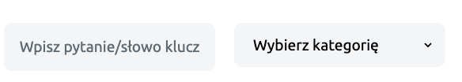 | Po wybraniu kategorii nie powinno następować odświeżenie strony. Rekomendujemy usunięcie tego niestandardowego zachowania. | T | Spełnione
3.2.3 Spójna nawigacja: Mechanizmy nawigacji, które powtarzają się na wielu stronach internetowych w ramach jednego zestawu stron internetowych, występują w tej samej względnej kolejności za każdym razem, gdy są powtarzane, chyba że zmiana jest inicjowana przez użytkownika. (Poziom AA)
Wynik audytu: Spełnione
3.2.4 Spójna identyfikacja: Komponenty, które mają tę samą funkcjonalność w ramach jednego zestawu stron internetowych, są w taki sam sposób zidentyfikowane (Poziom AA).
Wynik audytu: Spełnione

Wytyczna 3.3 Pomoc przy wprowadzaniu informacji: Istnieje wsparcie dla użytkownika, by mógł uniknąć błędów lub je skorygować.
3.3.1 Identyfikacja błędów: Jeśli automatycznie zostanie wykryty błąd wprowadzania danych, system wskazuje błędny element, a użytkownik otrzymuje opis błędu w postaci tekstu (Poziom A).
Wynik audytu: Niespełnione
Strona | Opis Problemu | Rozwiązanie | Typ | Samoocena
https://portal-ipfronplus.pfron.org.pl/faq/ | Pojawiające się błędy formularza nie są prawidłowo powiązane z danym polem (dotyczy całego formularza):  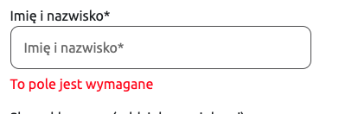  <div class="col-12 col-md-6"><label for="full_name">Imię i nazwisko*</label><input name="full_name" id="full_name" type="text" placeholder="Imię i nazwisko*"/><div id="full_name_msg" class="error">To pole jest wymagane</div></div> | Rekomendujemy powiązanie błędu formularza z jego polem za pomocą atrybutów aria-describedby oraz odpowiednio przyporządkowanego id:  <div class="col-12 col-md-6"><label for="full_name">Imię i nazwisko*</label><input name="full_name" id="full_name" type="text" placeholder="Imię i nazwisko*" aria-describedby=" full_name_msg"/><div id="full_name_msg " class="error">To pole jest wymagane</div></div> | T | Spełnione
3.3.2 Etykiety lub instrukcje: Pojawiają się etykiety lub instrukcje, kiedy w treści wymagane jest wprowadzenie informacji przez użytkownika. (Poziom A)
Wynik audytu: Niespełnione
Strona | Opis Problemu | Rozwiązanie | Typ | Samoocena
https://portal-ipfronplus.pfron.org.pl/faq/ | Etykieta pola formularz jest niezgodna z jego celem:  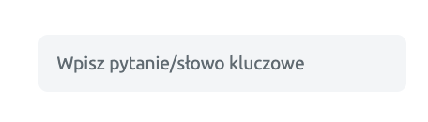  <div class="col-md-6 col-sm-12 mb-3"><label for="key" class="sr-only">Adres e-mail*</label><input name="key" id="key" class="form-control button-gray" type="text" value="" placeholder="Wpisz pytanie/słowo kluczowe"/></div> | Rekomendujemy zmianę zawartości elementu <label> na „Wpisz pytanie/słowo kluczowe”. | T | Spełnione
3.3.3 Sugestie korekty błędów: Jeśli automatycznie zostanie wykryty błąd wprowadzania danych i znane są sugestie korekty, wtedy użytkownik otrzymuje takie sugestie, chyba, że zagrażałoby to bezpieczeństwu treści lub zmieniło jej cel (Poziom AA).
Wynik audytu: Spełnione częściowo
Strona | Opis Problemu | Rozwiązanie | Typ | Samoocena
https://portal-ipfronplus.pfron.org.pl/faq/ | Korekty błędów mogły być bardziej szczegółowe, tak by ułatwić użytkownikowi wypełnienie pól:  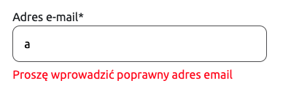 | Sugerujemy dodanie bardziej szczegółowej sugestii poprawy błędów, na przykład:  „Adres email powinien zawierać symbol @”. | T | Spełnione
3.3.4. Zapobieganie błędom (kontekst prawny, finansowy, związany z podawaniem danych): W przypadku stron internetowych, które powodują zobowiązania prawne, albo na których użytkownik przeprowadza transakcje finansowe, modyfikuje lub usuwa dane w systemach przechowywania danych, nad którymi ma kontrolę, albo udziela odpowiedzi na testy, co najmniej jedna z poniższych informacji jest prawdziwa (Poziom AA):
- Odwracalność: Wprowadzenie danych jest odwracalne;
- Sprawdzanie: Dane wprowadzone przez użytkownika są sprawdzane pod kątem błędów, a użytkownik ma możliwość wprowadzenia poprawek;
- Potwierdzenie: Istnieje mechanizm sprawdzania, potwierdzania oraz korekty informacji przed jej ostatecznym wysłaniem.
Wynik audytu: Nie dotyczy

Zasada nr 4: Solidność — Treść musi być solidnie opublikowana, tak, by mogła być skutecznie interpretowana przez różnego rodzaju oprogramowania użytkownika, w tym technologie wspomagające.

Wytyczna 4.1 Kompatybilność: Zmaksymalizowanie kompatybilności z obecnymi oraz przyszłymi programami użytkowników, w tym z technologiami wspomagającymi.
4.1.1 Parsowanie: W treści wprowadzonej przy użyciu języka znaczników, elementy posiadają pełne znaczniki początkowe i końcowe, elementy są zagnieżdżane według swoich specyfikacji, elementy nie posiadają zduplikowanych atrybutów oraz wszystkie ID są unikalne, z wyjątkiem przypadków, kiedy specyfikacja zezwala na wyżej wymienione cechy. (Poziom A)
Wynik audytu: Spełnione częściowo
Strona | Opis Problemu | Rozwiązanie | Typ | Samoocena
https://portal-ipfronplus.pfron.org.pl | W serwisie widnieje pusty nagłówek H2: | Należy usunąć element bądź dodać do niego treść. Puste nagłówki mogą zdezorientować osoby korzystające z czytników ekranu. | T | Spełnione
4.1.2 Nazwa rola wartość: Dla wszystkich komponentów interfejsu użytkownika (włączając w to, ale nie ograniczając jedynie do elementów formularzy, linków oraz komponentów wygenerowanych przez skrypty) nazwa oraz rola (przeznaczenie) mogą być odczytane przez program komputerowy, a stan, właściwości oraz wartości, które mogą być ustawione przez użytkownika, mogą również być ustawione przez program komputerowy; zawiadomienie o zmianach w tych elementach dostępne jest dla programów użytkownika, w tym technologii wspomagających (Poziom A).
Wynik audytu: Niespełnione
Strona | Opis Problemu | Rozwiązanie | Typ | Samoocena
Cały serwis: https://portal-ipfronplus.pfron.org.pl/ | Przy mniejszych rozdzielczościach – na przykład wersji mobilnych serwisów – znika możliwość modyfikacji zgód dotyczących plików cookies.  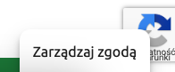 | W każdej rozdzielczości powinny pojawiać się te same możliwości. Użytkownik musi być w stanie zarządzać wyrażanymi zgodami. | T | Spełnione
https://portal-ipfronplus.pfron.org.pl/projekt/szkolenia/szkolenia-stacjonarne/?data_od=&data_do=07.04.2023&province=&view=map_list  https://portal-ipfronplus.pfron.org.pl/?s=szkolenie&p=post&od=13.04.2023&do=13.04.2023 | Elementy służące do zmiany układu treści oraz filtrowania są obecnie niesemantycznymi elementami <div>. Co więcej, brakuje im kontekstu: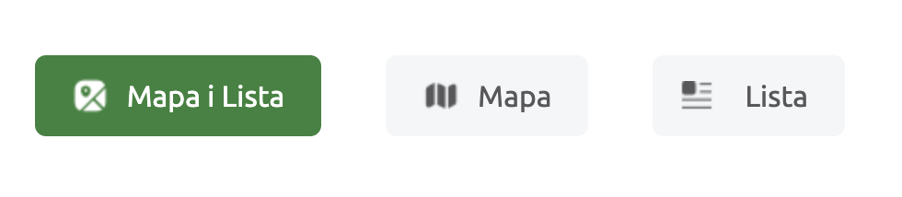  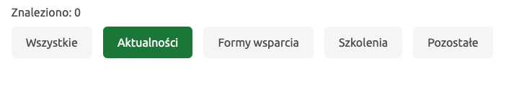 | Rekomendujemy zaimplementowanie elementów jako przyciski wyboru (radiobuttons).  Co więcej, sugerujemy dodanie im kontekstu za pomocą atrybutu aria-label.  Przykład:  Aria-label=”Mapa i lista miejsc, w których odbędą się szkolenia”. | T | Niespełnione

4.1.3 Komunikaty o stanie: W treści zaimplementowanej przy użyciu języków znaczników komunikaty o stanie można programowo określać na podstawie roli lub właściwości, tak aby mogły być prezentowane użytkownikowi za pomocą technologii pomocniczych bez fokusu (Poziom AA).
Wynik audytu: Niespełnione
Strona | Opis Problemu | Rozwiązanie | Typ | Samoocena
https://portal-ipfronplus.pfron.org.pl/?s=dofinansowanie&p=post&od=01.12.2022&do=13.04.2023 | Po przefiltrowaniu wyników przez „aktualności” użytkownik nie zostaje powiadomiony o liście znalezionych wyników:  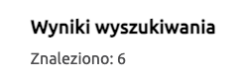  <div class="col-10 offset-1 mb-2"> <h3 class="main_title">Wyniki wyszukiwania</h3>  Znaleziono: 6</div> | W celu poinformowania o zmianie treści na stronie należy użyć atrybutu aria-live. Użytkownik musi zostać poinformowany, ile wyników wyszukiwania pojawiło się po przefiltrowaniu wyników oraz o tym, że nastąpiła zmiana.  https://www.w3.org/WAI/WCAG22/Techniques/aria/ARIA22 | T | Niespełnione

Dodatkowe rekomendacje i problemy
Strona | Opis Problemu | Rozwiązanie | Typ | Samoocena
https://portal-ipfronplus.pfron.org.pl/faq/ | Przycisk służący do rozwinięcia zakładki zupełnie nie wskazuje na taką funkcje:  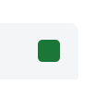 | Proponujemy by zamiast zielonego kwadratu była to pewnego rodzaju strzałka w dół/w górę, tak by Użytkownik wiedział, że dana sekcja jest rozwijana. | T | Spełnione
https://portal-ipfronplus.pfron.org.pl/ | Breadcrumbsy mogłyby znaleźć się w landmarku <nav>.  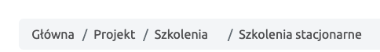 | Oznaczenie tego punktu orientacyjnego pozwoli na wygodniejsze poruszanie się po stronie. Sugerujemy dodanie znacznika <nav>. | T | Spełnione

